МИНИСТЕРСТВО НАУКИ И ВЫСШЕГО ОБРАЗОВАНИЯ РФ

Волжский политехнический институт (филиал)
федерального государственного бюджетного образовательного учреждения высшего образования
«Волгоградский государственный технический университет»
(ВПИ (филиал) ВолгГТУ)

Факультет | Инженерно-экономический факультет
Кафедра | Информатика и технология программирования

КОНТРОЛЬНАЯ РАБОТА

по дисциплине: | Типы и структуры данных
на тему: | Реализация основных абстрактных типов данных и стандартные алгоритмы их обработки
Вариант № 4

Студент | Салыгин Данила Денисович
 | (фамилия, имя, отчество)

Группа | ВИП-308

Оценка
(баллы)

Проверил |  |  | доцент, Абрамова О.Ф.
 | (подпись и дата подписания) |  | (долж., фамилия и инициалы)

Специалист по УМР
 | (подпись и дата подписания) |  | (фамилия и инициалы)

Волжский, 2024

Задание 1:
4. Есть таблица n х n. С ней проводят m операций следующего вида: вырезать прямоугольный кусок, развернуть его на 180 и вклеить на то же место. Выведите состояние таблицы после всех операций.

Листинг:
import tkinter as tk
import random
class TableApp:
"""Приложение для визуализации операций над таблицей."""
def __init__(self, root, n):
self.root = root
self.n = n
self.table = [[random.randint(1, 100) for _ in range(n)] for _ in range(n)]
self.rect_start = None # Начальная точка выделения
self.rect_end = None # Конечная точка выделения
self.selected_rect = None
self.root.title("Операции над таблицей")
self.create_widgets()
def create_widgets(self):
"""Создать элементы интерфейса."""
# Canvas для отображения таблицы
self.canvas = tk.Canvas(self.root, width=500, height=500, bg="white")
self.canvas.pack()
# Обработчики событий мыши
self.canvas.bind("<Button-1>", self.start_selection)
self.canvas.bind("<B1-Motion>", self.update_selection)
self.canvas.bind("<ButtonRelease-1>", self.end_selection)
# Кнопка для выполнения переворота
self.flip_button = tk.Button(self.root, text="Перевернуть выделенный участок", command=self.perform_operation, state="disabled")
self.flip_button.pack(pady=10)
# Кнопка для сброса таблицы
self.reset_button = tk.Button(self.root, text="Сбросить таблицу", command=self.reset_table)
self.reset_button.pack(pady=10)
# Отображение начальной таблицы
self.display_table()
def display_table(self):
"""Отобразить таблицу на Canvas."""
self.canvas.delete("all")
cell_size = 500 // self.n
for i in range(self.n):
for j in range(self.n):
x1, y1 = j * cell_size, i * cell_size
x2, y2 = x1 + cell_size, y1 + cell_size
self.canvas.create_rectangle(x1, y1, x2, y2, fill="lightblue", outline="black")
self.canvas.create_text((x1 + x2) // 2, (y1 + y2) // 2, text=str(self.table[i][j]), font=("Arial", 10))
def start_selection(self, event):
"""Начать выделение прямоугольника."""
cell_size = 500 // self.n
self.rect_start = (event.y // cell_size, event.x // cell_size)
self.selected_rect = self.canvas.create_rectangle(0, 0, 0, 0, outline="red", width=2)
def update_selection(self, event):
"""Обновить выделение прямоугольника."""
if self.rect_start is None:
return
cell_size = 500 // self.n
x1, y1 = self.rect_start[1] * cell_size, self.rect_start[0] * cell_size
x2, y2 = event.x, event.y
self.canvas.coords(self.selected_rect, x1, y1, x2, y2)
def end_selection(self, event):
"""Завершить выделение прямоугольника."""
if self.rect_start is None:
return
cell_size = 500 // self.n
x1, y1 = self.rect_start
x2, y2 = event.y // cell_size, event.x // cell_size
self.rect_start, self.rect_end = (min(x1, x2), min(y1, y2)), (max(x1, x2), max(y1, y2))
# Активировать кнопку переворота
self.flip_button.config(state="normal")
def perform_operation(self):
"""Перевернуть выделенный прямоугольник на 180 градусов."""
if self.rect_start is None or self.rect_end is None:
return
x1, y1 = self.rect_start
x2, y2 = self.rect_end
# Вырезаем подматрицу
sub_matrix = [row[y1:y2 + 1] for row in self.table[x1:x2 + 1]]
# Разворачиваем подматрицу на 180 градусов
rotated = [row[::-1] for row in sub_matrix[::-1]]
# Вклеиваем подматрицу обратно
for i, row in enumerate(rotated):
self.table[x1 + i][y1:y2 + 1] = row
# Убираем выделение и блокируем кнопку
self.canvas.delete(self.selected_rect)
self.selected_rect = None
self.rect_start = None
self.rect_end = None
self.flip_button.config(state="disabled")
# Обновляем отображение
self.display_table()
def reset_table(self):
"""Сбросить таблицу."""
self.table = [[random.randint(1, 100) for _ in range(self.n)] for _ in range(self.n)]
self.rect_start = None
self.rect_end = None
if self.selected_rect is not None:
self.canvas.delete(self.selected_rect)
self.selected_rect = None
self.flip_button.config(state="disabled")
self.display_table()
if __name__ == "__main__":
root = tk.Tk()
app = TableApp(root, n=6) # Размер таблицы
root.mainloop()

Скриншоты выполнения программы:

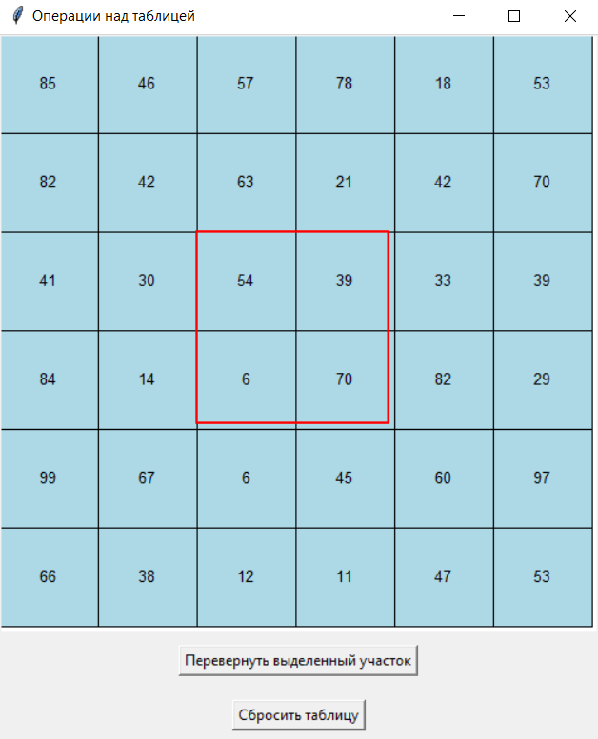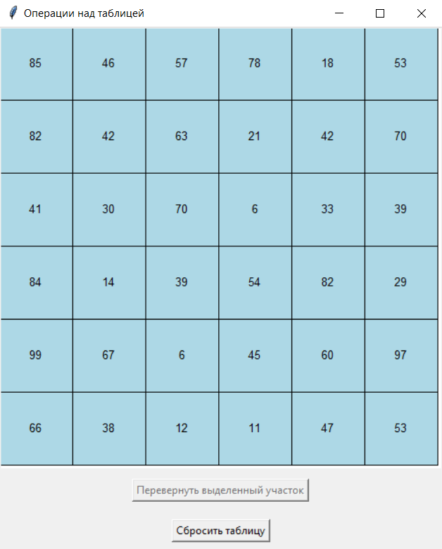

Задание 2:
4. Построить хеш-таблицу содержащую последовательность из m=45 элементов размерности n=2. Элементы генерируются с помощью датчика случайных чисел.
Хеш-функция – последняя цифра квадрата ключа и выбрать самостоятельно. Метод разрешения конфликта - квадратичные пробы.

Листинг:

import tkinter as tk
from tkinter import messagebox
class HashTable:
"""Класс для реализации хеш-таблицы."""
def __init__(self, size):
self.size = size
self.table = [None] * size
def hash_function_last_digit_square(self, key):
"""Хеш-функция: последняя цифра квадрата ключа."""
square = key ** 2
return square % 10
def hash_function_division(self, key):
"""Хеш-функция: метод деления."""
return key % self.size
def hash_function_multiplication(self, key, A=0.61803398875):
"""Хеш-функция: метод умножения."""
return int(self.size * ((key * A) % 1))
def quadratic_probe(self, hash_value, step):
"""Метод разрешения коллизий: квадратичные пробы."""
return (hash_value + step ** 2) % self.size
def insert(self, key, value, hash_function):
"""Добавить элемент в хеш-таблицу."""
hash_value = hash_function(key)
step = 0
while step < self.size:
index = self.quadratic_probe(hash_value, step)
if self.table[index] is None:
self.table[index] = (key, value)
return True
step += 1
return False # Таблица заполнена
def search(self, key, hash_function):
"""Найти элемент по ключу."""
hash_value = hash_function(key)
step = 0
while step < self.size:
index = self.quadratic_probe(hash_value, step)
if self.table[index] is None:
return None
if self.table[index][0] == key:
return self.table[index][1]
step += 1
return None
def delete(self, key, hash_function):
"""Удалить элемент по ключу."""
hash_value = hash_function(key)
step = 0
while step < self.size:
index = self.quadratic_probe(hash_value, step)
if self.table[index] is None:
return False
if self.table[index][0] == key:
self.table[index] = None
return True
step += 1
return False
def display(self):
"""Показать хеш-таблицу."""
return [f"Index {i}: {item}" for i, item in enumerate(self.table)]
# Интерфейс Tkinter
class HashTableApp:
def __init__(self, root, hash_table):
self.root = root
self.hash_table = hash_table
self.root.title("Хеш-таблица")
self.root.geometry("600x600") # Размер окна
self.key_entry = tk.Entry(self.root)
self.key_entry.pack(pady=5)
self.value_entry = tk.Entry(self.root)
self.value_entry.pack(pady=5)
self.add_button = tk.Button(self.root, text="Добавить", command=self.add_item)
self.add_button.pack(pady=5)
self.search_button = tk.Button(self.root, text="Поиск", command=self.search_item)
self.search_button.pack(pady=5)
self.delete_button = tk.Button(self.root, text="Удалить", command=self.delete_item)
self.delete_button.pack(pady=5)
self.display_button = tk.Button(self.root, text="Показать таблицу", command=self.display_table)
self.display_button.pack(pady=5)
self.table_frame = tk.Frame(self.root)
self.table_frame.pack(pady=10)
def add_item(self):
"""Добавить элемент в хеш-таблицу."""
try:
key = int(self.key_entry.get())
value = self.value_entry.get()
if self.hash_table.insert(key, value, self.hash_table.hash_function_last_digit_square):
messagebox.showinfo("Успех", f"Элемент {key} добавлен!")
self.update_table_display()
else:
messagebox.showerror("Ошибка", "Таблица заполнена!")
except ValueError:
messagebox.showerror("Ошибка", "Некорректный ключ!")
def search_item(self):
"""Поиск элемента в хеш-таблице."""
try:
key = int(self.key_entry.get())
value = self.hash_table.search(key, self.hash_table.hash_function_last_digit_square)
if value is not None:
messagebox.showinfo("Результат", f"Ключ {key}: Значение {value}")
else:
messagebox.showinfo("Результат", f"Ключ {key} не найден")
except ValueError:
messagebox.showerror("Ошибка", "Некорректный ключ!")
def delete_item(self):
"""Удалить элемент из хеш-таблицы."""
try:
key = int(self.key_entry.get())
if self.hash_table.delete(key, self.hash_table.hash_function_last_digit_square):
messagebox.showinfo("Успех", f"Ключ {key} удален!")
self.update_table_display()
else:
messagebox.showinfo("Результат", f"Ключ {key} не найден")
except ValueError:
messagebox.showerror("Ошибка", "Некорректный ключ!")
def display_table(self):
"""Показать хеш-таблицу в главном окне."""
self.update_table_display()
def update_table_display(self):
"""Обновить отображение хеш-таблицы на экране."""
for widget in self.table_frame.winfo_children():
widget.destroy()
# Разбиваем таблицу на 3 столбца, по 20 элементов в каждом столбце
display_items = self.hash_table.display()
columns = [display_items[i:i+20] for i in range(0, len(display_items), 20)]
# Если в столбце меньше 20 элементов, оставляем пустые строки для выравнивания
max_rows = max(len(col) for col in columns)
for col in columns:
col.extend([None] * (max_rows - len(col))) # Делаем столбец одинаковой высоты
# Создаем таблицу с тремя столбцами
for i in range(max_rows):
row_frame = tk.Frame(self.table_frame)
row_frame.pack(fill=tk.X, pady=2)
for col in columns:
item = col[i]
label = tk.Label(row_frame, text=item if item is not None else "", width=30, anchor="w")
label.pack(side=tk.LEFT, padx=10)
if __name__ == "__main__":
table_size = 40 # Размер хеш-таблицы
hash_table = HashTable(table_size)
root = tk.Tk()
app = HashTableApp(root, hash_table)
root.mainloop()

Скриншоты выполнения программы:

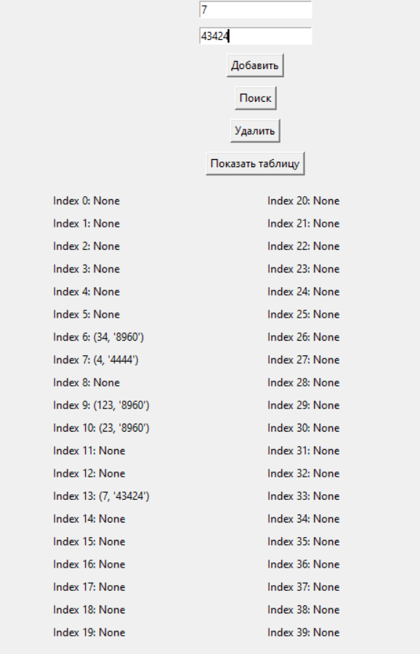

Задание 3:
Реализовать программу для работы с деревьями по указанному ниже варианту индивидуального задания. Программа должна выводить на экран изображение дерева с разметкой его вершин, а под ним — последовательность меток вершин при обходе дерева и результат вычисления заданного параметра.
Реализовать два варианта хранения дерева:
- с помощью массива
- с помощью списка.
При необходимости использовать дополнительные структуры данных, изученные в рамках дисциплины (стек, очередь, дек). Сравнить эффективность реализации вариантов для решения задачи и сделать выводы, например, оценки временной сложности для каждой функции обхода дерева, использованной в программе:
- создание дерева,
- добавление узла,
- удаление узла,
- обработка,
- вывод.
Предусмотреть подробный (пошаговый) вывод результатов обработки дерева для каждого условия либо для подтверждения проведенного анализа.

